Спортивный конкурс к 23 февраля
Описание: сценарий спортивного праздника, в котором на протяжении всего мероприятия дети и взрослые находятся в высокой двигательной активности.
Цель: пропаганда здорового образа жизни, с помощью привлечения родителей к участию в спортивных праздниках.
Задачи:
- воспитывать патриотические чувства;
- развивать быстроту, ловкость, ориентировку в пространстве;
- создавать праздничное настроение;
- умение работать в коллективе.
Ход праздника:
Дети входят в музыкальный зал под военный марш и садятся на стульчики.
Ведущий:
Дорогие ребята и уважаемые гости! Сегодня мы отмечаем праздник «День защитников Отечества». Вся страна поздравляет в этот день наших дедушек и пап, им дарят подарки, читают в их честь стихи. Этот день стал для всех россиян праздником всех мужчин – защитников Отечества и семейного очага, праздником сильных, смелых и благородных мужчин. А еще мы поздравляем наших мальчиков, ведь они – тоже будущие защитники страны.
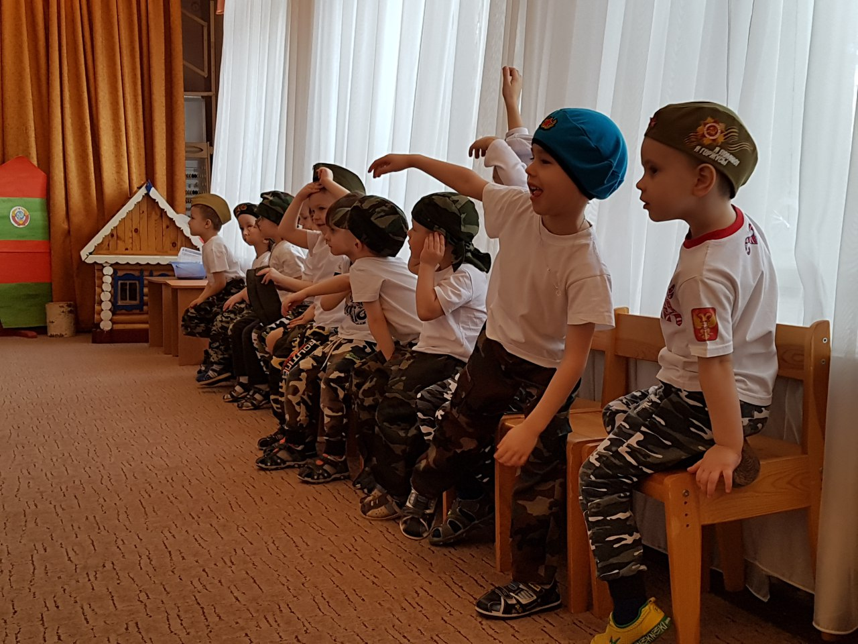
Ребенок: Слава армии любимой!
Слава армии родной!
Наш солдат, отважный, сильный,
Охраняет наш покой!
Ребенок: Отважных, сильных и веселых
Мужчин сегодня поздравляем,
И в день защитника Отечества
Здоровья, радости желаем.
Ребенок: Если папа загрустит,
У меня печальный вид.
Ну, а если улыбнется,
Сердце радостно забьется!
Ребенок: У меня есть танк и самолет,
Есть ещё - зенитка, вертолёт,
Шашка, щит и меч, и пистолет,
Автомат и даже - арбалет.
Это лишь военные игрушки,
Чтоб играть с братишкою в войнушку.
Мирной моей Родине - России,
Храбрые защитники нужны,
И когда я вырасту мужчиной
Буду я защитником страны!
Песня "Если хочешь быть военным"
Ведущий:
Ребята, давайте представим , что мы солдаты и покажем, как мы будем служить.
И так, начинаем наш спортивный конкурс, посвященный 23 февраля.
Ведущий: Ребята, какие виды войск вы знаете?
(пограничные, Морфлот, ракетные, летные, воздушно-десантные войска.)
Ведущий: Ребята, кто-нибудь знает про них стихотворения.
девочки рассказывают стихотворения
Ребенок: На ветвях заснули птицы,
Звезды на небе горят.
Притаился у границы
Пограничников отряд.
Ребенок: Броня крепка и танки наши быстры
Врага встречают первыми всегда.
Смелы российские танкисты,
Врагу не победить их никогда.
Ребенок: Пограничники не дремлют
У родного рубежа.
Наше море, нашу землю
Наше небо сторожат.
Ребенок: Самолеты в небе, звездами горят,
Летчики отважные в них сидят.
Летчикам не страшен самый грозный враг,
Летчики- герои всех их победят.
Ребенок: Моряки уходят в море,
Охраняя берега,
Вьются флаги на линкоре:
«Не упустим мы врага!»

Ведущий: Ребята, какие вы молодцы. Почти про все виды войск рассказали стихотворения. А теперь ребята давайте поиграем в игру.
1 задание. «Пограничник»
(Выбирают пограничника. Дети по одному на четвереньках проползают тихо под лентой с колокольчиками. Если не сможет, то пограничник их забирает. Игру повторяют 2-3раза.)
2 задание: На меткость и внимание!
Эстафета «Меткий стрелок». Участвуют две команды по 6-7 человек. Каждый ребенок держит снаряд для метания. На расстоянии 2-3 метров от линии старта стоят девочки и держат в руках корзинки. Задача попасть в эти корзинки.
Ведущий: Вы справились с заданием, но настоящий солдат должен быть не только метким, но и еще и выносливым!
3 задание. Соревнование «Бои подушками» Участвуют по 1 человеку с каждой команды. Участвуют все.
Ведущий: Молодцы! А теперь игровая минутка: повторяйте все за мной!
Как я буду служить? (Вот так: вверх большой палец)
Как дружить я буду? ( Вот так: руки в замок)
Как по цели я буду стрелять? ( Вот так: имитируют стреляющего )
Как кашу я буду есть? ( Вот так: …)
Как по дому буду скучать? ( Вот так: обнять себя)
Как по плацу буду маршировать? (Вот так: маршируют) Игра проводится 2-3 раза.
Ведущий: Молодцы ребята! Но на войне не только мужчины показывают свою отвагу, а также женщины медсестры. И в следующем испытании нам помогут девочки.
4 задание. Соревнование «Первая помощь». Участвуют две девочки (медсестры) и два мальчика(раненые). Кто быстрее перебинтует голову раненому. Всего соревнуется 4-6 девочек.
Ведущий: Ой, какие у нас медсестры! И умницы, и красавицы! Благодаря им наши солдаты очень быстро поправятся!
Все замечательно, пока вы справляетесь со всеми заданиями! А интересно смогут наши мальчишки проявить себя как настоящие рыцари. Ведь на Руси сражались и были защитниками именно «Рыцари».
5 задание. Соревнование «Рыцарский турнир». Участвует вся команда. По сигналу сесть на коня, добежать до ориентира и вернуться передав коня другому. Выиграет команда быстрее закончившая задание.
Ведущий: Молодцы! Вот это я понимаю настоящие рыцари!
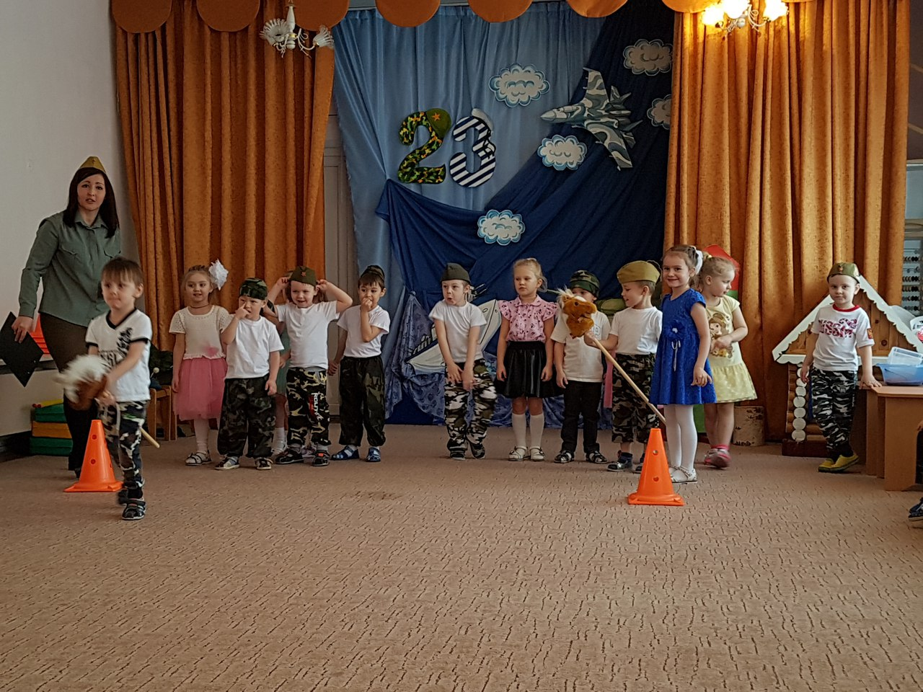
И как же нам можно обойтись без полевой каши! Да, не как!
6 задание. Конкурс «Полевая каша».
Нужно перенести крупу ложкой из одной тары в другую. Кто быстрее.
Ведущий: Молодцы! Хорошая каша получилась!
7 задание. Завершающий конкурс для капитанов «Рота подъем». Нужно по сигналу встать, заправить постель и одеть головной убор.
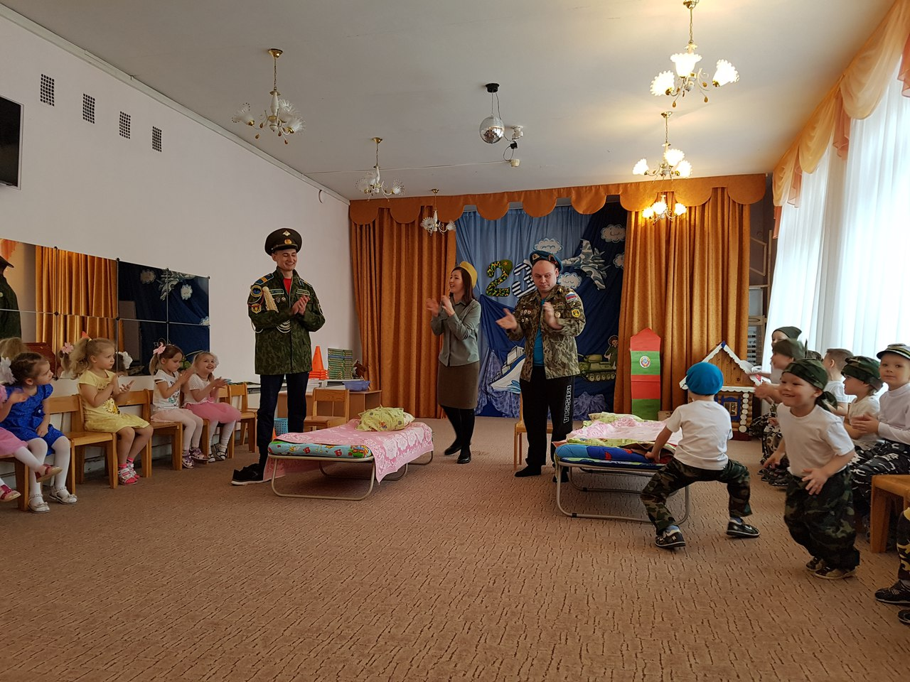
Воспитатель: Наши любимые мальчики, я уверена, что когда вы подрастете, вы тоже станете защитниками нашей Родины.
На этом наш праздник завершен, поздравляю всех с праздником и желаю самого главного, это здоровья, силы духа и счастья!
Ребенок: Вас сегодня поздравляем
С днем защитников страны,
От души мы вам желаем
Силы духа, пацаны!
Ребенок: Нашим будущим солдатам
Шлем горячий свой привет,
И еще хотим, ребята,
Вам серьезный дать совет:
По утрам всегда зарядку
Хорошо бы делать всем-
В теле будет все в порядке
И не будут в нем проблем!
Ребенок: И еще пускай крепчает
Сила в теле молодом,
Чтобы нас вы защищали
И сегодня, и потом.
Ребенок: Пусть ты и не служил пока
Ты стойкий , сильный, не капризный
Глаз зорок и тверда рука
Ты будущий защитник нашей Отчизны!
Ребенок: Папу поздравляю
С праздником мужским:
В юности, я знаю,
В армии служил.
Значит тоже воин,
Хоть не командир.
Праздника достоин,
Охранял весь мир!
Для меня ты — главный.
Мне не дашь пропасть:
Я Отчизны славной
Маленькая часть.
Ребенок: Мальчики, папы и дедушки милые,
С праздником вашим мужским!
Вы у нас добрые, умные, сильные!
Вас мы поздравить хотим!

Вы наше счастье всегда охраняете,
К нам не подпустите зло.
Служите, трудитесь вы и мечтаете –
Все, чтоб нам было светло!
Ведущий: Конкурс наш кончать пора. Скажем папам и мальчикам...
Девочки: Ура! Ура! Ура! Салют из шаров!!!
Девочки под музыку вручают подарки мальчикам и папам.
Все приглашаются на чаепитие!
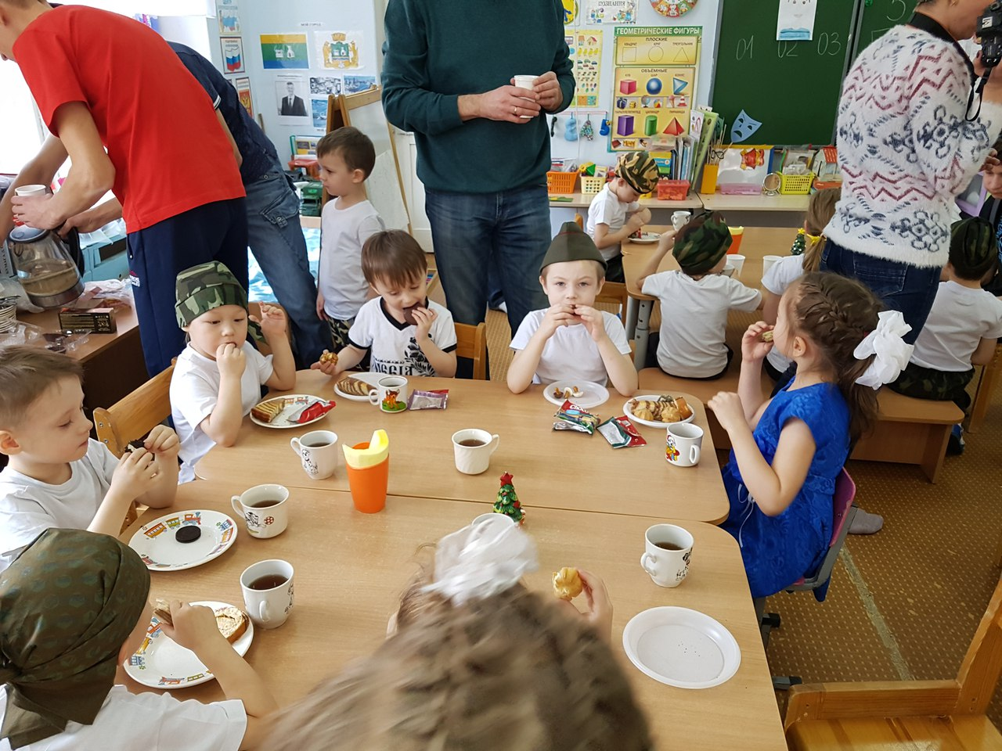

Текст (слова) песни «Про папу»(распечатать)
Я сейчас про папу
Песенку спою,
Потому что папу
Очень я люблю.
Мне порой обидно,
Что за много лет
Песни есть
Про всё на свете,
А про папу нет.
Мне порой обидно,
Что за много лет
Песни есть
Про всё на свете,
А про папу нет.
Летом папа учит
Плавать и нырять,
А зимой на лыжах
С горочки съезжать.
С папой интересно,
Он такой смешной,
С папой мне
Никто не страшен,
Даже зверь лесной.
С папой интересно,
Он такой смешной,
С папой мне
Никто не страшен,
Даже зверь лесной.
Но о папе долго
Я не буду петь,
Лучше приходите
На него смотреть.
Пусть другие папы
Будут все, как мой,
Но мой папа самый лучший,
Самый дорогой!
Пусть другие папы
Будут все, как мой,
Но мой папа самый лучший,
Самый дорогой!

